Отчёт по лабораторной работе №12

операционные системы

Ведьмина Александра Сергеевна

Содержание

# 1 Цель работы

Изучить основы программирования в оболочке ОС UNIX/Linux. Научиться писать небольшие командные файлы.

# 2 Задание

1. Ознакомиться с теоретическим материалом.
2. Выполнить упражнения.
3. Ответить на контрольные вопросы.

# 3 Теоретическое введение

Командный процессор (командная оболочка, интерпретатор команд shell) — это программа, позволяющая пользователю взаимодействовать с операционной системой компьютера. В операционных системах типа UNIX/Linux наиболее часто используются следующие реализации командных оболочек: – оболочка Борна (Bourne shell или sh) — стандартная командная оболочка UNIX/Linux, содержащая базовый, но при этом полный набор функций; – С-оболочка (или csh) — надстройка на оболочкой Борна, использующая С-подобный синтаксис команд с возможностью сохранения истории выполнения команд; – оболочка Корна (или ksh) — напоминает оболочку С, но операторы управления программой совместимы с операторами оболочки Борна; – BASH — сокращение от Bourne Again Shell (опять оболочка Борна), в основе своей совмещает свойства оболочек С и Корна (разработка компании Free Software Foundation). POSIX (Portable Operating System Interface for Computer Environments) — набор стандартов описания интерфейсов взаимодействия операционной системы и прикладных программ.

# 4 Выполнение лабораторной работы

1. Написать скрипт, который при запуске будет делать резервную копию самого себя (то есть файла, в котором содержится его исходный код) в другую директорию backup в вашем домашнем каталоге. При этом файл должен архивироваться одним из архиваторов на выбор zip, bzip2 или tar. Способ использования команд архивации необходимо узнать, изучив справку

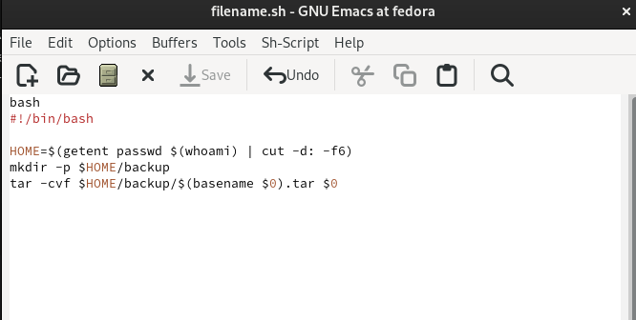

Рис. 1: Задание 1

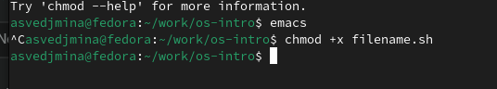

Рис. 2: Активация

1. Написать командный файл — аналог команды ls (без использования самой этой команды и команды dir). Требуется, чтобы он выдавал информацию о нужном каталоге и выводил информацию о возможностях доступа к файлам этого каталога.

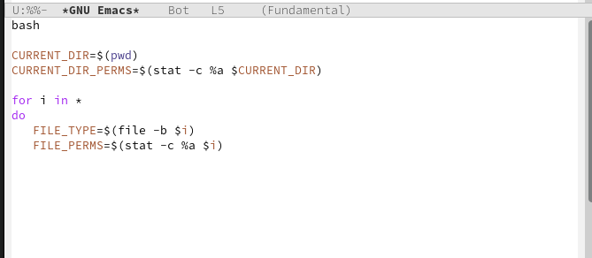

Рис. 3: Задание 2

1. Написать командный файл, который получает в качестве аргумента командной строки формат файла (.txt, .doc, .jpg, .pdf и т.д.) и вычисляет количество таких файлов в указанной директории. Путь к директории также передаётся в виде аргумента командной строки.

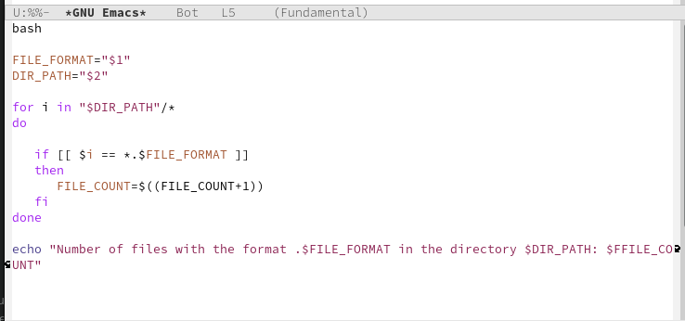

Рис. 4: Задание 3

# 5 Выводы

Я изучила основы программирования в оболочке ОС UNIX/Linux.основы программирования в оболочке ОС UNIX/Linux.